Resolución del Pleno del Instituto de Transparencia, Acceso a la Información Pública y Protección de Datos Personales del Estado de México y Municipios, con domicilio en Metepec, Estado de México, de fecha quince de enero de dos mil veinte.

VISTO el expediente formado con motivo del recurso de revisión 08642/INFOEM/IP/RR/2019, promovido por el C. Xxxxxxxxx Xxxxxx Xxxxxxxxx, en lo sucesivo EL RECURRENTE, en contra de la respuesta emitida por el Ayuntamiento de Metepec, en lo sucesivo EL SUJETO OBLIGADO, se procede a dictar la presente resolución con base en lo siguiente:

RESULTANDO

I. En fecha dieciséis de octubre de dos mil diecinueve, EL RECURRENTE presentó a través del Sistema de Acceso a la Información Mexiquense, en lo subsecuente EL SAIMEX ante EL SUJETO OBLIGADO, la solicitud de acceso a la información pública, a la que se le asignó el número de expediente 00686/METEPEC/IP/2019, mediante la cual solicitó:

“Programa Anual de Mejora Regulatoria de todas las dependencias municipales del ayuntamiento de Metepec de los años 2019, 2018 y 2017, así como el Programa Anual de Mejora Regulatoria del ayuntamiento de Metepec de los mismos años, indicando el cumplimiento de lo programado, así como los encargados de dicho programa tanto a nivel municipal como por dependencia de dicho periodo solicitado. Fechas de recepción y aprobación del programa por la CEMER de los programas solicitados.” (Sic)

MODALIDAD DE ENTREGA: Vía SAIMEX.

II. En cumplimiento al artículo 162 de la Ley de Transparencia y Acceso a la Información Pública del Estado de México y Municipios, el seis de noviembre de dos mil diecinueve, el Titular de la Unidad de Transparencia del SUJETO OBLIGADO, turnó el requerimiento de información al Servidor Público Habilitado de la Dirección de Gobierno por Resultados, a efecto de que realizara la búsqueda y localización de la información tal como se desprende a continuación:
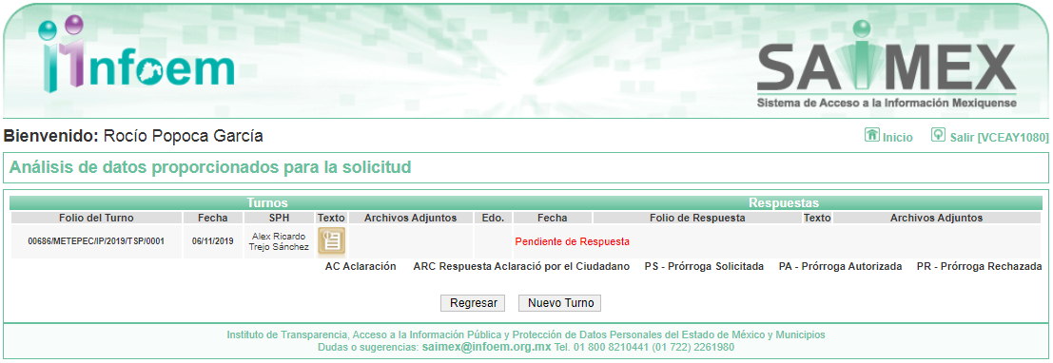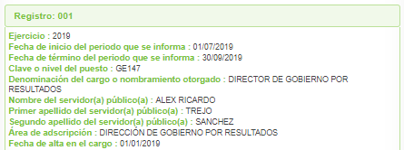
III. De las constancias que obran en EL SAIMEX, se advierte que en fecha seis de noviembre de dos mil diecinueve, el Responsable de la Unidad de Transparencia del SUJETO OBLIGADO dio respuesta a la solicitud de información, en los siguientes términos:

“…En respuesta a la solicitud recibida, nos permitimos hacer de su conocimiento que con fundamento en el artículo 53, Fracciones: II, V y VI de la Ley de Transparencia y Acceso a la Información Pública del Estado de México y Municipios, le contestamos que:

En respuesta a la solicitud recibida, nos permitimos hacer de su conocimiento que con fundamento en el artículo 53, Fracciones: II, V y VI de la Ley de Transparencia y Acceso a la Información Pública del Estado de México y Municipios, le contestamos que: Se envía respuesta en archivo adjunto.

ATENTAMENTE

Alberto Daniel García Curiel” (Sic)

Advirtiendo de dicha respuesta, que EL SUJETO OBLIGADO acompañó los archivos 686IP19gpr.pdf y 686IP19.pdf, los cuales se omite su inserción por ser del conocimiento de las partes, aunado a que será materia de análisis en el considerando correspondiente.

IV. Inconforme con la respuesta, el doce de noviembre de dos mil diecinueve, EL RECURRENTE interpuso el recurso de revisión objeto del presente estudio, el cual fue registrado en EL SAIMEX y se le asignó el número de expediente 08642/INFOEM/IP/RR/2019, en el que señaló como acto impugnado;

“00686/METEPEC/IP/2019” (sic)

Así como, razones o motivos de inconformidad, lo siguiente:

“Se precisan en documento anexo.” (Sic)

Adjuntando para ello, EL RECURRENTE el archivo RESPUESTA DGR-833-2019.pdf, el cual de su contenido de advierte lo siguiente:

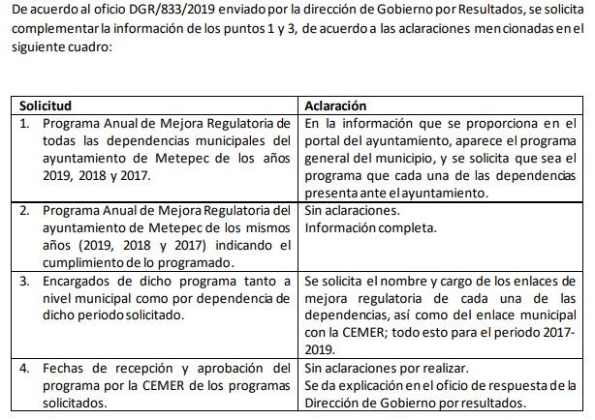

V. El doce de noviembre de dos mil diecinueve, el recurso de que se trata se envió electrónicamente al Instituto de Transparencia, Acceso a la Información Pública y Protección de Datos Personales del Estado de México y Municipios y con fundamento en el artículo 185, fracción I de la Ley de Transparencia y Acceso a la Información Pública del Estado de México y Municipios, se turnó, a través del SAIMEX, a la Comisionada EVA ABAID YAPUR, a efecto de decretar su admisión o desechamiento.

VI. De las constancias del expediente electrónico del SAIMEX, se advierte que en fecha diecinueve de noviembre de dos mil diecinueve, se acordó la admisión a trámite del recurso de revisión que nos ocupa, así como la integración del expediente respectivo, mismo que se puso a disposición de las partes, para que en un plazo máximo de siete días hábiles conforme a lo dispuesto por el artículo 185 de la Ley de Transparencia y Acceso a la Información Pública del Estado de México y Municipios, manifestaran lo que a su derecho conviniera, a efecto de presentar pruebas y alegatos; así como para que EL SUJETO OBLIGADO rindiera su Informe Justificado.

VII. Conforme a las constancias del SAIMEX se desprende que atento a lo dispuesto en el artículo 185 de la Ley de Transparencia y Acceso a la Información Pública del Estado de México y Municipios, dentro del término legalmente concedido al RECURRENTE, éste no realizó manifestación alguna, ni presentó pruebas o alegatos, así como tampoco EL SUJETO OBLIGADO rindió su Informe Justificado, tal y como se aprecia en la siguiente imagen:

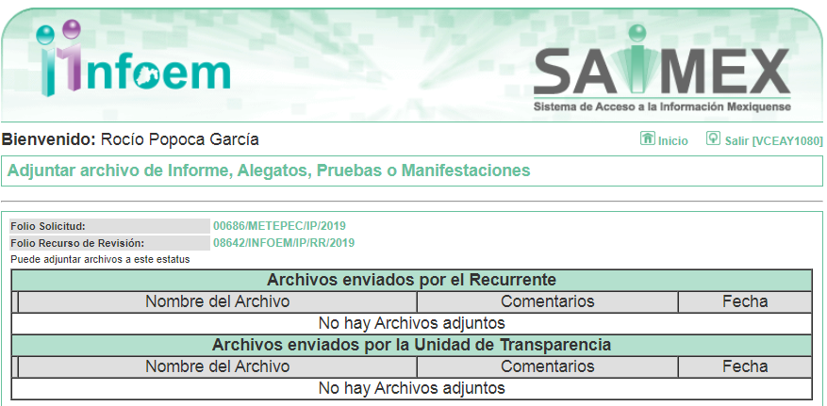

VIII. En fecha tres de diciembre de dos mil diecinueve, se notificó a las partes el Acuerdo de Cierre de Instrucción en los siguientes términos:


X. Con fundamento en el artículo 185, fracción VIII de la Ley de Transparencia y Acceso a la Información Pública del Estado de México y Municipios, se remitió el expediente a efecto de que la Comisionada EVA ABAID YAPUR formule y presente al Pleno el proyecto de resolución correspondiente; y

CONSIDERANDO

PRIMERO. Competencia. Este Instituto de Transparencia, Acceso a la Información Pública y Protección de Datos Personales del Estado de México y Municipios, es competente para conocer y resolver el presente recurso, conforme a lo dispuesto en los artículos 6, Letra A de la Constitución Política de los Estados Unidos Mexicanos; 5, párrafos vigésimo segundo, vigésimo tercero y vigésimo cuarto, fracciones IV y V de la Constitución Política del Estado Libre y Soberano de México; 1, 2, fracción II, 13, 29, 36, fracciones I y II, 176, 178, 179, 181, párrafo tercero y 185 de la Ley de Transparencia y Acceso a la Información Pública del Estado de México y Municipios; y 9, fracciones I y XXIV y 11 del Reglamento Interior del Instituto de Transparencia, Acceso a la Información Pública y Protección de Datos Personales del Estado de México y Municipios; toda vez que se trata de un recurso de revisión interpuesto por un Ciudadano en términos de la Ley de la materia.

SEGUNDO. Interés. El recurso de revisión fue interpuesto por parte legítima, en atención a que se presentó por EL RECURRENTE, quien es la misma persona que formuló la solicitud de acceso a la información pública al SUJETO OBLIGADO.

TERCERO. Oportunidad. El recurso de revisión fue interpuesto dentro del plazo de quince días hábiles contados a partir del día siguiente al en que EL RECURRENTE tuvo conocimiento de la respuesta impugnada, tal y como lo prevé el artículo 178 de la Ley de Transparencia y Acceso a la Información Pública del Estado de México y Municipios, que establece:

“Artículo 178. El solicitante podrá interponer, por sí mismo o a través de su representante, de manera directa o por medios electrónicos, recurso de revisión ante el Instituto o ante la Unidad de Transparencia que haya conocido de la solicitud dentro de los quince días hábiles, siguientes a la fecha de la notificación de la respuesta.
A falta de respuesta del sujeto obligado, dentro de los plazos establecidos en esta Ley, a una solicitud de acceso a la información pública, el recurso podrá ser interpuesto en cualquier momento, acompañado con el documento que pruebe la fecha en que presentó la solicitud.
En el caso de que se interponga ante la Unidad de Transparencia, ésta deberá remitir el recurso de revisión al Instituto a más tardar al día siguiente de haberlo recibido.”

En efecto, atendiendo a que EL SUJETO OBLIGADO notificó la respuesta a la solicitud de información pública el seis de noviembre de dos mil diecinueve; en consecuencia, el plazo de quince días hábiles que el artículo 178 de la ley de la materia otorga al RECURRENTE para presentar el recurso de revisión, transcurrió del siete al veintiocho de noviembre de dos mil diecinueve, sin contemplar en el cómputo los días nueve, diez, dieciséis diecisiete, veintitrés y veinticuatro de noviembre de dos mil diecinueve, por corresponder a sábados y domingos, considerados como días inhábiles; en términos del artículo 3, fracción X de la Ley de Transparencia y Acceso a la Información Pública del Estado de México y Municipios; así como, el día dieciocho de noviembre de dos mil diecinueve, por ser considerado como suspensión de labores, en términos del Calendario Oficial en Materia de Transparencia, Acceso a la Información Pública y Protección de Datos Personales del Estado de México y Municipios, para el año dos mil diecinueve y enero de dos mil veinte, publicado en el Periódico Oficial “Gaceta del Gobierno”, el diecinueve de diciembre de dos mil dieciocho.

En ese tenor, si el recurso de revisión que nos ocupa, se interpuso el doce de noviembre de dos mil diecinueve, éste se encuentra dentro de los márgenes temporales previstos en el citado precepto legal y, por tanto, se considera oportuno.

CUARTO. Procedibilidad. Del análisis efectuado se advierte que resulta procedente la interposición de los recursos y se concluye la acreditación plena de todos y cada uno de los elementos formales exigidos por el artículo 180 de la Ley de Transparencia y Acceso a la Información Pública del Estado de México y Municipios, en atención a que fueron presentados mediante el formato visible en EL SAIMEX.

QUINTO. Estudio y resolución del asunto. Una vez determinada la vía sobre la que versará el presente recurso, y previa revisión del expediente electrónico formado en EL SAIMEX con motivo de la solicitud de información y del recurso a que da origen, es de señalar que el análisis del presente, se basará en el contenido íntegro de las actuaciones que obran en el expediente electrónico, para así estar en posibilidad este Órgano Colegiado de dictar el fallo correspondiente conforme a derecho, tomando en consideración los elementos aportados por las partes y respetando en todo momento al principio de máxima publicidad consagrado en nuestra Constitución Federal, Local y demás leyes aplicables en la materia; así como, en los Tratados Internacionales en los que el Estado Mexicano sea parte, en concordancia con el párrafo tercero del artículo 1 de la Constitución Federal y diversos 8 y 9 de la Ley de Transparencia local.

Primeramente, se precisa que se obvia el análisis de la competencia por parte del SUJETO OBLIGADO, para generar, administrar o poseer la información solicitada, dado que éste ha asumido la misma, en razón de que en su respuesta admitió contar con dicha información.

En efecto, el hecho de que EL SUJETO OBLIGADO haya asumido contar con la información pública solicitada, acepta que la genera, posee y administra, en ejercicio de sus funciones de derecho público, motivo por el cual se actualiza el supuesto jurídico, previsto en el artículo 12 de la Ley de Transparencia y Acceso a la Información Pública del Estado de México y Municipios.

“Artículo 12. Quienes generen, recopilen, administren, manejen, procesen, archiven o conserven información pública serán responsables de la misma en los términos de las disposiciones jurídicas aplicables.
Los sujetos obligados sólo proporcionarán la información pública que se les requiera y que obre en sus archivos y en el estado en que ésta se encuentre. La obligación de proporcionar información no comprende el procesamiento de la misma, ni el presentarla conforme al interés del solicitante; no estarán obligados a generarla, resumirla, efectuar cálculos o practicar investigaciones.”

Así, el estudio de la naturaleza jurídica de la información pública solicitada, tiene por objeto determinar si ésta la genera, posee o administra EL SUJETO OBLIGADO; sin embargo, en aquellos casos en que éste la asume, a nada práctico nos conduciría su estudio, motivo por el cual, se actualiza el supuesto jurídico, previsto en el artículo 12 de la Ley de la materia, anteriormente referido.

Una vez precisado lo anterior, es conveniente recordar que la particular requirió lo siguiente:

- Programa Anual de Mejora Regulatoria de todas las dependencias municipales del ayuntamiento de Metepec de los años 2019, 2018 y 2017,
- El Programa Anual de Mejora Regulatoria del ayuntamiento de Metepec de los mismos años, indicando el cumplimiento de lo programado,
- Los encargados de dicho programa tanto a nivel municipal como por dependencia de dicho periodo solicitado.
- Fechas de recepción y aprobación del programa por la CEMER de los programas solicitados.

Al respecto, el Servidor Público Habilitado de la Dirección de Gobierno por Resultados, dio atención a la solicitud, medularmente en los siguientes términos:

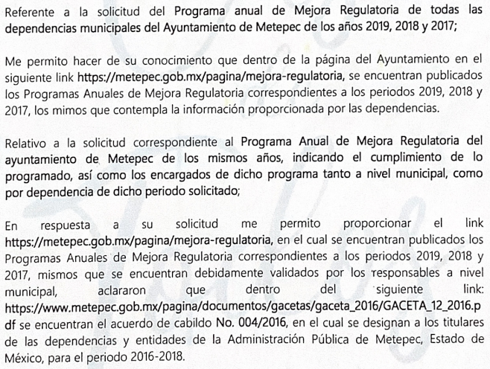


Inconforme con la respuesta, EL RECURRENTE interpuso el recurso de revisión, materia de la presente resolución, en el que solicitó únicamente complementar la información requerida en los puntos 1 y 3, conforme a las aclaraciones señaladas en el siguiente cuadro:

*

Derivado de lo anterior, este Órgano Garante considera que las respuestas correspondientes a los numerales 2 y 4, deben declararse consentidas; ello en razón de que el particular no realizó manifestaciones de inconformidad al respecto, ya que se advierte que se dan por satisfechos dichos requerimiento de información, ante la falta de impugnación en específico, pues se entiende que EL RECURRENTE ésta conforme con la información.

Sirve de sustento, la tesis jurisprudencial número VI.3o.C. J/60, publicada en el Semanario Judicial de la Federación y su Gaceta bajo el número de registro 176,608 que a la letra dice:

“ACTOS CONSENTIDOS. SON LOS QUE NO SE IMPUGNAN MEDIANTE EL RECURSO IDÓNEO. Debe reputarse como consentido el acto que no se impugnó por el medio establecido por la ley, ya que si se hizo uso de otro no previsto por ella o si se hace una simple manifestación de inconformidad, tales actuaciones no producen efectos jurídicos tendientes a revocar, confirmar o modificar el acto reclamado en amparo, lo que significa consentimiento del mismo por falta de impugnación eficaz.”
(Énfasis añadido)

Asimismo, no se omite comentar que al haber existido un pronunciamiento por parte del SUJETO OBLIGADO, a fin de dar respuesta a la solicitud planteada, este Instituto no está facultado para manifestarse sobre la veracidad de la información proporcionada, pues este Órgano Garante, conforme al artículo 36 de la Ley de la Materia, no se encuentra facultado para pronunciarse acerca de la autenticidad de dicho pronunciamiento.

Sirve de sustento a lo anterior, el criterio 31/10 emitido por el entonces Instituto Federal de Acceso a la Información y Protección de Datos, ahora Instituto Nacional de Transparencia, Acceso a la Información y Protección de Datos Personales (INAI), el cual refiere:

“El Instituto Federal de Acceso a la Información y Protección de Datos no cuenta con facultades para pronunciarse respecto de la veracidad de los documentos proporcionados por los sujetos obligados. El Instituto Federal de Acceso a la Información y Protección de Datos es un órgano de la Administración Pública Federal con autonomía operativa, presupuestaria y de decisión, encargado de promover y difundir el ejercicio del derecho de acceso a la información; resolver sobre la negativa de las solicitudes de acceso a la información; y proteger los datos personales en poder de las dependencias y entidades. Sin embargo, no está facultado para pronunciarse sobre la veracidad de la información proporcionada por las autoridades en respuesta a las solicitudes de información que les presentan los particulares, en virtud de que en los artículos 49 y 50 de la Ley Federal de Transparencia y Acceso a la Información Pública Gubernamental no se prevé una causal que permita al Instituto Federal de Acceso a la Información y Protección de Datos conocer, vía recurso revisión, al respecto. Expedientes: 2440/07 Comisión Federal de Electricidad - Alonso Lujambio Irazábal 0113/09 Instituto de Seguridad y Servicios Sociales de los Trabajadores del Estado – Alonso Lujambio Irazábal 1624/09 Instituto Nacional para la Educación de los Adultos - María Marván Laborde 2395/09 Secretaría de Economía - María Marván Laborde 0837/10 Administración Portuaria Integral de Veracruz, S.A. de C.V. – María Marván Laborde
Criterio 31/10” (sic)

Bajo ese contexto, el presente estudio se centrará en las respuestas a las solicitudes identificadas con los numerales 1 y 3; por lo que, es importartante recordar que respecto al requerimiento identificado con el numeral 1, consistente en el Programa Anual de Mejora Regulatoria de todas las dependencias municipales del Ayuntamiento de metepec de los años 2019, 2018 y 2017; al respecto, EL SUJETO OBLIGADO mediante respuesta refiripo que dicha información seencontraba públicada en la página electrónica https://metepec.gob.mx/pagina/mejora-regulatoria; sin embago, el particular se inconformó, argumentando para ello, la información proporcionada contenía el programa general del municipio y se había solicitado de cada una de las dependencias del ayuntamiento.

Atento a lo anterior, esta Ponencia Resolutora a fin de determinar si satisfizo el derecho de acceso a la información requerido por el particular, procedió a consultar la página proporcionada por EL SUJETO OBLIGADO, tal como se advierte a continuación:



Ahora bien, es importante referir que dentro de cada Programa Anual de Mejora Regulatoria, se encuentra una tabla y grafica por dependencia por el número de trámites y/o servicios que ofrece, así como, el número de trámites y/o servicios sujetos a acciones de mejora, para mayor referencia se inserta las siguientes imágenes:

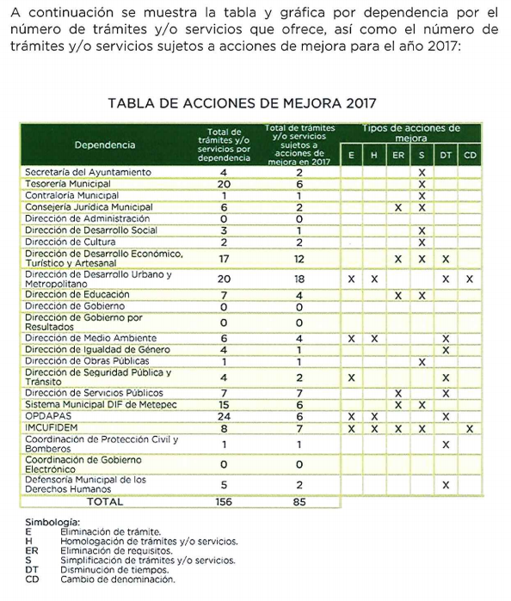
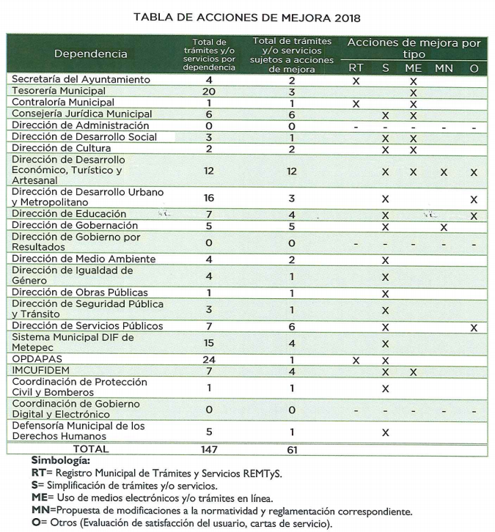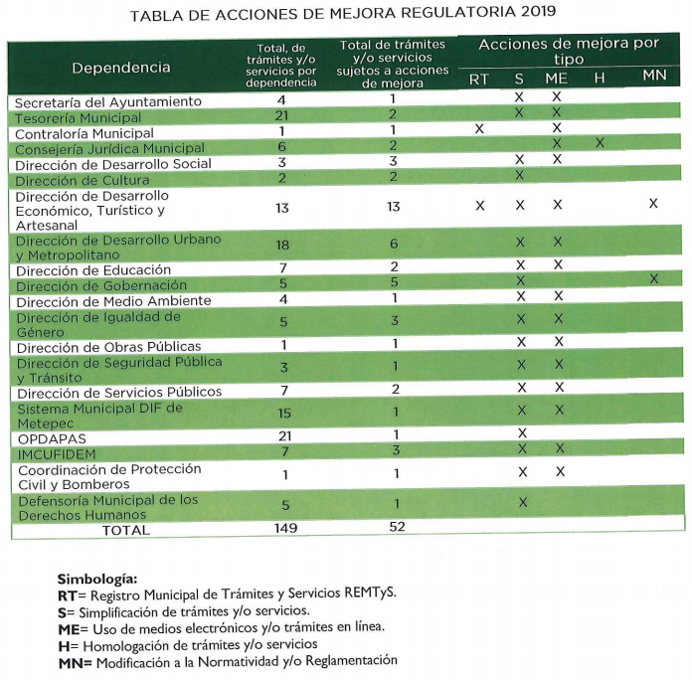

Por lo aterior, y derivado que la información se encuentra contenida dentro del Programa Anual de Mejora Regulatoria; este Órgano Garante determina que se tiene por atendido dicho requerimiento.

Por otro lado, respecto al requerimiento identificado con el numeral 3, relacionado con los encargados del Programa de Mejora Regulatoria de los años 2019, 2018 y 2017, tanto a nivel municipal como por dependencia, al respecto; EL SUJETO OBLIGADO refirió que dicha información se encontraba disponible en la página electrónica https://www.metepec.gob.mx/pagina/documentos/gacetas/gaceta_2016/GACETA_12_2016.pdf, en el acuerdo número 004/2016 y en la página electrónica https://www.metepec.gob.mx/pagina/documentos/gacetas/gacetas_2019/GACETA13ACUERDOSDECABILDODELH.AYUNTAMIENTODEMETEPEC,ESTADODEM%C3%89XICODELMESDEENERODE2019..pdf, en el acuerdo número 002/2019.

Derivado de lo anterior, la ponencia resolutora procedió a verificar las páginas proporcionadas por EL SUJETO OBLIGADO, para mayor referencia se insertan las imágenes de los acuerdos antes referidos:



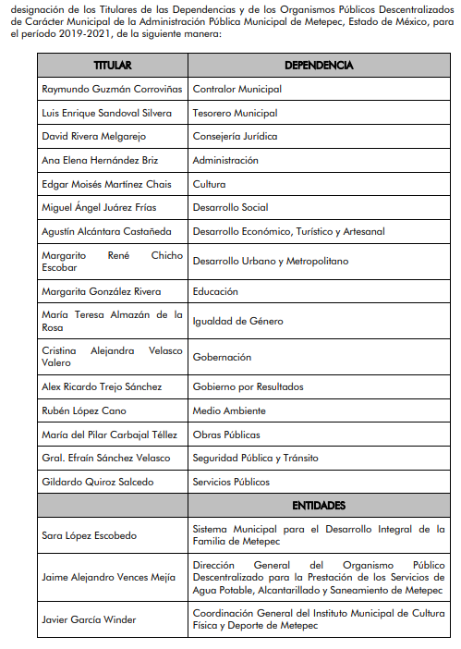
De lo anterior, se pueden advertir los acuerdo por medio de los cuales se designaron a los integrantes de los Titulares de las Dependencias y Entidades de la Administración Pública Municipal de Metepec, Estado de México, para el período 2016-2018; así como, del periodo 2019-2021; sin embargo, de dichos acuerdos, no se desprende la designación de los servidores públics con nivel inferior jerarquico inmediato, quien será enlace de la materia y el responsable de mejora regulatoria del Sujeto Obligado, ello en atención al artículo 21, fracción IV, de la Ley para la Mejora Regulatoria del Estado de México y sus Municipios, el cual se inserta a continuación:

“Artículo 21.- Compete a los Municipios en materia de mejora regulatoria, lo siguiente:
I. Establecer acciones, estrategias y lineamientos bajo los cuales se regirá la política de mejora regulatoria municipal de conformidad con la Ley y la Ley General;
II. Coordinar a las unidades administrativas o servidores públicos municipales con los sujetos obligados, entidades públicas, organismos estatales y federales, en los programas y acciones que lleven a cabo para lograr el cumplimiento de la Ley;
III. Elaborar los programas y acciones para lograr una mejora regulatoria integral, bajo los principios de máxima utilidad para la sociedad y la transparencia en su elaboración;
IV. Establecer Comités Internos en cada dependencia, los cuales se encargarán de elaborar y aprobar los programas anuales de mejora regulatoria municipal, así como las propuestas de de acción de los programas sectoriales, especiales, regionales e institucionales derivados del Plan Municipal de Desarrollo.
Los titulares de las dependencias deberán designar un servidor público con nivel inferior jerárquico inmediato, quien será el enlace de la materia y el responsable de mejora regulatoria del sujeto obligado, el cual tendrá estrecha comunicación con el Coordinador General de Mejora Regulatoria para dar cumplimiento de la Ley;
V. Participar en las sesiones de las Comisiones Temáticas de Mejora Regulatoria a las que sea convocado por parte de la Comisión; y
VI. Las demás que le atribuyan otras disposiciones jurídicas para el cumplimiento de la mejora regulatoria.”
(Énfasis añadido)

Es así que, derivado que los sujetos obligados tienen el deber de documentar todo acto que derive del ejercicio de sus facultades, competencias o funciones, considerando desde su origen la eventual publicidad y reutilización de la información que generan, de conformidad con los artículos 18, 24 XXII y 160 de la Ley de la Materia, que a la letra señalan lo siguiente:

“Artículo 18. Los sujetos obligados deberán documentar todo acto que derive del ejercicio de sus facultades, competencias o funciones, considerando desde su origen la eventual publicidad y reutilización de la información que generen.
…
Artículo 24. Para el cumplimiento de los objetivos de esta Ley, los sujetos obligados deberán cumplir con las siguientes obligaciones, según corresponda, de acuerdo a su naturaleza:
[…]
XXII. Documentar todo acto que derive del ejercicio de sus facultades, competencias o funciones y abstenerse de destruirlos u ocultarlos, dentro de los que destacan los procesos deliberativos y de decisión definitiva;
…
Artículo 160. Los sujetos obligados deberán otorgar acceso a los documentos que se encuentren en sus archivos o que estén obligados a documentar de acuerdo con sus facultades, competencias o funciones en el formato que el solicitante manifieste, de entre aquellos formatos existentes, conforme a las características físicas de la información o del lugar donde se encuentre así lo permita.”

Este Órgano Garante determina ordenar de ser procedente en versión pública el o los documentos donde conste el nombre y cargo de los servidores públicos enlaces, responsables de la mejora recuglatoria de todas las dependencias del Sujeto Obligado, correspondientes a los años 2017, 2018 y 2019.

Por lo anterior, no se omite comentar que para el caso de que el o los documentos de los cuales se ordena su entrega, contienen datos personales susceptibles de ser testados, deberán ser entregados en versión pública; pues, el derecho de acceso a la información pública tiene como limitante el respeto a la intimidad y a la vida privada de las personas, es por ello que este Instituto debe cuidar que los datos personales que obren en poder de los Sujetos Obligados sean protegidos y únicamente se den a conocer aquéllos que abonen a la rendición de cuentas y a la transparencia en el ejercicio de las atribuciones que tienen conferidas. De este modo, en armonía entre los principios constitucionales de máxima publicidad y de protección de datos personales, la ley permite la elaboración de versiones públicas en las que se suprima aquella información relacionada con la vida privada de los particulares.

A este respecto, los artículos 3, fracciones IX, XX, XXI y XLV; 51 y 52 de la Ley de Transparencia y Acceso a la Información Pública del Estado de México y Municipios establecen:

“Artículo 3. Para los efectos de la presente Ley se entenderá por:
IX. Datos personales: La información concerniente a una persona, identificada o identificable según lo dispuesto por la Ley de Protección de Datos Personales del Estado de México;
XX. Información clasificada: Aquella considerada por la presente Ley como reservada o confidencial;
XXI. Información confidencial: Se considera como información confidencial los secretos bancario, fiduciario, industrial, comercial, fiscal, bursátil y postal, cuya titularidad corresponda a particulares, sujetos de derecho internacional o a sujetos obligados cuando no involucren el ejercicio de recursos públicos;
XLV. Versión pública: Documento en el que se elimine, suprime o borra la información clasificada como reservada o confidencial para permitir su acceso.
Artículo 51. Los sujetos obligados designaran a un responsable para atender la Unidad de Transparencia, quien fungirá como enlace entre éstos y los solicitantes. Dicha Unidad será la encargada de tramitar internamente la solicitud de información y tendrá la responsabilidad de verificar en cada caso que la misma no sea confidencial o reservada. Dicha Unidad contará con las facultades internas necesarias para gestionar la atención a las solicitudes de información en los términos de la Ley General y la presente Ley.
Artículo 52. Las solicitudes de acceso a la información y las respuestas que se les dé, incluyendo, en su caso, la información entregada, así como las resoluciones a los recursos que en su caso se promuevan serán públicas, y de ser el caso que contenga datos personales que deban ser protegidos se podrá dar su acceso en su versión pública, siempre y cuando la resolución de referencia se someta a un proceso de disociación, es decir, no haga identificable al titular de tales datos personales.”
(Énfasis añadido)

Así, los datos personales que obren en poder de los Sujetos Obligados deben estar protegidos, adoptando las medidas de seguridad administrativas, físicas y técnicas necesarias para garantizar la integridad, confidencialidad y disponibilidad de los datos personales, considerando además, que conforme al principio de finalidad, todo tratamiento de datos personales que efectúen, deberá estar justificado en la Ley, lo anterior en términos de lo dispuesto por el artículo 22, párrafo primero con relación con el 38 de la Ley de Protección de Datos Personales en Posesión de Sujetos Obligados del Estado de México y Municipios, los cuales se transcriben para mayor referencia:

“Artículo 22. Todo tratamiento de datos personales que efectúe el responsable deberá estar justificado por finalidades concretas, lícitas, explícitas y legítimas, relacionadas con las atribuciones que la normatividad aplicable les confiera.
Artículo 38. Con independencia del tipo de sistema y base de datos en el que se encuentren los datos personales o el tipo de tratamiento que se efectúe, el responsable adoptará, establecerá, mantendrá y documentará las medidas de seguridad administrativas, físicas y técnicas para garantizar la integridad, confidencialidad y disponibilidad de los datos personales, a través de controles y acciones que eviten su daño, alteración, pérdida, destrucción, o el uso, transferencia, acceso o cualquier tratamiento no autorizado o ilícito, de conformidad con lo dispuesto en los lineamientos que al efecto se expidan.”

De este modo, en armonía entre los principios constitucionales de máxima publicidad y de protección de datos personales, la Ley de la materia permite la elaboración de versiones públicas en las que se suprima aquella información relacionada con la vida privada de los particulares toda vez que ésta tiene por objeto proteger datos personales, entendiéndose por tales, aquéllos que hacen identificable a una persona.

Lo anterior es así, en virtud de que toda la información relativa a una persona física o jurídico colectiva que le pueda hacer identificada o identificable constituye un dato personal en términos del artículo 4, fracción XI de la Ley de Protección de Datos Personales en Posesión de Sujetos Obligados del Estado de México y Municipios; por consiguiente, se trata de información confidencial que debe ser protegida por EL SUJETO OBLIGADO, por lo que, todo dato personal susceptible de clasificación debe ser protegido.

La finalidad de la versión pública de la información, es salvaguardar la vida, integridad, seguridad, patrimonio y privacidad de las personas; de tal manera que todo aquello que no tenga por objeto proteger lo anterior, es susceptible de ser entregado; en otras palabras, la protección de datos personales, entre ellos el del patrimonio y su confidencialidad, es una derivación del derecho a la intimidad.

Asimismo, es importante señalar que dicha clasificación se tiene que efectuar mediante la forma y formalidades que la ley de la materia impone; es decir, mediante acuerdo debidamente fundado y motivado, de su Comité de Transparencia, en términos de los artículos 49, fracción VIII y 132, fracciones II y III de la Ley de Transparencia y Acceso a la Información Pública del Estado de México y Municipios, así como los numerales Segundo, fracción XVIII, y del Cuarto al Décimo Primero de los Lineamientos Generales en materia de Clasificación y Desclasificación de la Información, así como para la elaboración de Versiones Públicas, que literalmente expresan:

“Artículo 49. Los Comités de Transparencia tendrán las siguientes atribuciones:
VIII. Aprobar, modificar o revocar la clasificación de la información;
Artículo 132. La clasificación de la información se llevará a cabo en el momento en que:
I. Se reciba una solicitud de acceso a la información;
II. Se determine mediante resolución de autoridad competente; o
III. Se generen versiones públicas para dar cumplimiento a las obligaciones de transparencia previstas en esta Ley.”
“Segundo.- Para efectos de los presentes Lineamientos Generales, se entenderá por:
XVIII. Versión pública: El documento a partir del que se otorga acceso a la información, en el que se testan partes o secciones clasificadas, indicando el contenido de éstas de manera genérica, fundando y motivando la reserva o confidencialidad, a través de la resolución que para tal efecto emita el Comité de Transparencia.
Cuarto. Para clasificar la información como reservada o confidencial, de manera total o parcial, el titular del área del sujeto obligado deberá atender lo dispuesto por el Título Sexto de la Ley General, en relación con las disposiciones contenidas en los presentes lineamientos, así como en aquellas disposiciones legales aplicables a la materia en el ámbito de sus respectivas competencias, en tanto estas últimas no contravengan lo dispuesto en la Ley General.
Los sujetos obligados deberán aplicar, de manera estricta, las excepciones al derecho de acceso a la información y sólo podrán invocarlas cuando acrediten su procedencia.
Quinto. La carga de la prueba para justificar toda negativa de acceso a la información, por actualizarse cualquiera de los supuestos de clasificación previstos en la Ley General, la Ley Federal y leyes estatales, corresponderá a los sujetos obligados, por lo que deberán fundar y motivar debidamente la clasificación de la información ante una solicitud de acceso o al momento en que generen versiones públicas para dar cumplimiento a las obligaciones de transparencia, observando lo dispuesto en la Ley General y las demás disposiciones aplicables en la materia.
Sexto. Los sujetos obligados no podrán emitir acuerdos de carácter general ni particular que clasifiquen documentos o expedientes como reservados, ni clasificar documentos antes de que se genere la información o cuando éstos no obren en sus archivos.
La clasificación de información se realizará conforme a un análisis caso por caso, mediante la aplicación de la prueba de daño y de interés público.
Séptimo. La clasificación de la información se llevará a cabo en el momento en que:
I. Se reciba una solicitud de acceso a la información;
II. Se determine mediante resolución de autoridad competente, o
III. Se generen versiones públicas para dar cumplimiento a las obligaciones de transparencia previstas en la Ley General, la Ley Federal y las correspondientes de las entidades federativas.
Los titulares de las áreas deberán revisar la clasificación al momento de la recepción de una solicitud de acceso a la información, para verificar si encuadra en una causal de reserva o de confidencialidad.
Octavo. Para fundar la clasificación de la información se debe señalar el artículo, fracción, inciso, párrafo o numeral de la ley o tratado internacional suscrito por el Estado mexicano que expresamente le otorga el carácter de reservada o confidencial.
Para motivar la clasificación se deberán señalar las razones o circunstancias especiales que lo llevaron a concluir que el caso particular se ajusta al supuesto previsto por la norma legal invocada como fundamento.
En caso de referirse a información reservada, la motivación de la clasificación también deberá comprender las circunstancias que justifican el establecimiento de determinado plazo de reserva.
Tratándose de información clasificada como confidencial respecto de la cual se haya determinado su conservación permanente por tener valor histórico, ésta conservará tal carácter de conformidad con la normativa aplicable en materia de archivos.
Los documentos contenidos en los archivos históricos y los identificados como históricos confidenciales no serán susceptibles de clasificación como reservados.
Noveno. En los casos en que se solicite un documento o expediente que contenga partes o secciones clasificadas, los titulares de las áreas deberán elaborar una versión pública fundando y motivando la clasificación de las partes o secciones que se testen, siguiendo los procedimientos establecidos en el Capítulo IX de los presentes lineamientos.
Décimo. Los titulares de las áreas, deberán tener conocimiento y llevar un registro del personal que, por la naturaleza de sus atribuciones, tenga acceso a los documentos clasificados. Asimismo, deberán asegurarse de que dicho personal cuente con los conocimientos técnicos y legales que le permitan manejar adecuadamente la información clasificada, en los términos de los Lineamientos para la Organización y Conservación de Archivos.
En ausencia de los titulares de las áreas, la información será clasificada o desclasificada por la persona que lo supla, en términos de la normativa que rija la actuación del sujeto obligado.
Décimo primero. En el intercambio de información entre sujetos obligados para el ejercicio de sus atribuciones, los documentos que se encuentren clasificados deberán llevar la leyenda correspondiente de conformidad con lo dispuesto en el Capítulo VIII de los presentes lineamientos.”

De este modo, en armonía entre los principios constitucionales de máxima publicidad y de protección de datos personales, la ley permite la elaboración de versiones públicas en las que se suprima aquella información relacionada con la vida privada de los particulares.

Consecuentemente, se destaca que la versión pública que elabore EL SUJETO OBLIGADO debe cumplir con las formalidades exigidas en la Ley, por lo que para tal efecto emitirá el Acuerdo del Comité de Transparencia en términos de los artículos 122 y 124 de la Ley de Transparencia y Acceso a la Información Pública del Estado de México y Municipios, con el cual sustentará la clasificación de datos y con ello la "versión pública" de los documentos materia de la solicitud, ya que no hacerlo implica que lo entregado no es legal ni formalmente una versión pública, sino más bien una documentación ilegible, incompleta o tachada; pues no señalar las razones por las que no se aprecian determinados datos -ya sea porque se testan o suprimen- deja al solicitante en estado de incertidumbre, al no conocer o comprender porque no aparecen en la documentación respectiva, es decir, si no se exponen de manera puntual las razones de ello se estaría violentando desde un inicio el derecho de acceso a la información del solicitante.

En razón de lo anteriormente expuesto, este Instituto estima que las razones o motivos de inconformidad hechos valer por EL RECURRENTE devienen parcialmente fundadas y suficientes para MODIFICAR la respuesta del SUJETO OBLIGADO y ordenarle haga entrega de la información descrita en el presente Considerando.

Así, con fundamento en lo prescrito en los artículos 5, párrafos vigésimo segundo, vigésimo tercero y vigésimo cuarto, fracciones IV y V, de la Constitución Política del Estado Libre y Soberano de México, y los artículos 2, fracción II, 9, 29, 36, fracciones I y II, 176, 178, 179, 181, 185, fracción I, 186 y 188, de la Ley de Transparencia y Acceso a la Información Pública del Estado de México y Municipios, este Pleno:

RESUELVE

PRIMERO. Resultan parcialmente fundadas las razones o motivos de inconformidad planteadas por EL RECURRENTE, en términos del Considerando QUINTO de la presente resolución.

SEGUNDO. Se MODIFICA la respuesta proporcionada por EL SUJETO OBLIGADO y se ordena atienda la solicitud de información 00686/METEPEC/IP/2019, en términos del Considerando QUINTO de la presente resolución, y haga entrega al RECURRENTE, vía SAIMEX, de ser procedente en versión pública, el o los documentos donde conste lo siguiente:

“El nombre y cargo de los servidores públicos enlaces, responsables de la mejora regulatoria de todas las dependencias de la administracipon pública del Ayuntamiento del Sujeto Obligado, correspondientes a los años 2017, 2018 y 2019.

Debiendo notificar al RECURRENTE el Acuerdo de Clasificación de la información que apruebe su Comité de Transparencia con motivo de las versiones públicas.”

TERCERO. Notifíquese al Titular de la Unidad de Transparencia del SUJETO OBLIGADO, para que conforme a los artículos 186, último párrafo y 189, párrafo segundo de la Ley de Transparencia y Acceso a la Información Pública del Estado de México y Municipios, dé cumplimiento a lo ordenado dentro del plazo de diez días hábiles, debiendo informar a este Instituto en un plazo de tres días hábiles siguientes sobre el cumplimiento dado a la presente resolución.

CUARTO. Notifíquese al RECURRENTE la presente resolución.

QUINTO. Hágase del conocimiento al RECURRENTE que de conformidad con lo establecido en el artículo 196 de la Ley de Transparencia y Acceso a la Información Pública del Estado de México y Municipios, podrá impugnarla vía Juicio de Amparo en los términos de las leyes aplicables.
ASÍ LO RESUELVE, POR UNANIMIDAD DE VOTOS EL PLENO DEL INSTITUTO DE TRANSPARENCIA, ACCESO A LA INFORMACIÓN PÚBLICA Y PROTECCIÓN DE DATOS PERSONALES DEL ESTADO DE MÉXICO Y MUNICIPIOS, CONFORMADO POR LOS COMISIONADOS ZULEMA MARTÍNEZ SÁNCHEZ; EVA ABAID YAPUR; JOSÉ GUADALUPE LUNA HERNÁNDEZ EMITIENDO VOTO PARTICULAR, JAVIER MARTÍNEZ CRUZ Y LUIS GUSTAVO PARRA NORIEGA; EN LA PRIMERA SESIÓN ORDINARIA CELEBRADA EL QUINCE DE ENERO DE DOS MIL VEINTE, ANTE EL SECRETARIO TÉCNICO DEL PLENO, ALEXIS TAPIA RAMÍREZ.
Zulema Martínez Sánchez
Comisionada Presidenta
(RÚBRICA)
Eva Abaid Yapur  Comisionada  (RÚBRICA) | José Guadalupe Luna Hernández  Comisionado  (RÚBRICA)
Javier Martínez Cruz  Comisionado  (RÚBRICA) | Luis Gustavo Parra Noriega  Comisionado  (RÚBRICA)
Alexis Tapia Ramírez
Secretario Técnico del Pleno
(RÚBRICA)

Esta hoja corresponde a la resolución de quince de enero de dos mil veinte, emitida en el recurso de revisión número 08642/INFOEM/IP/RR/2019.
YSM/RPG

